**Dokumentasi Scalling Docker Swarm**

Untuk dapat membuat scalling pada docker swarm dibutuhkan :

* Docker.
* Virtual box
* File iso dari osboxes ubuntu server 16.04lts

Berikut merupakan langkah - langkah untuk membuat scalling pada docker swarm :

1. Konfigurasi virtual box sesuaikan dengan spesifikasi laptop/komputer. Kemudian masukkan iso file pada virtual box dan install docker, openssh. Setelah itu clone mesin awal menjadi 2 dan beri nama Manajer pada mesin clone ke 1 dan Worker pada mesin clone ke 2.

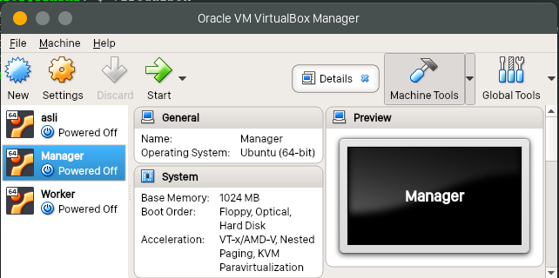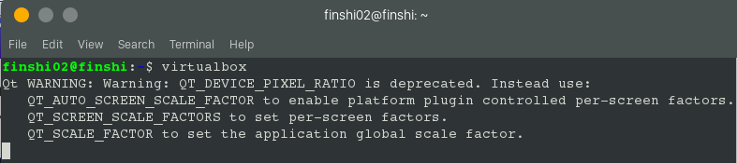

1. Jika mesin sudah dapat berjalan login pada mesin Manager dan Worker dengan password dan username bawaan. Untuk username “osboxes” sedangkan untuk password osboxes.org

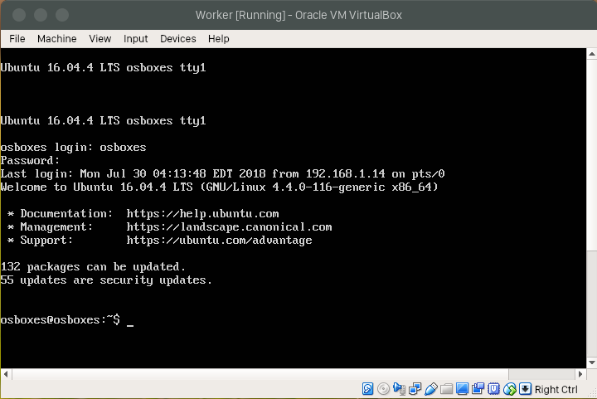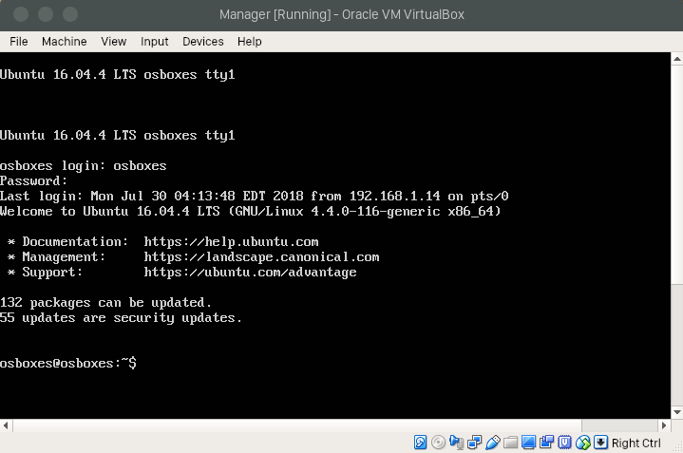

1. Cek ip addres pada masing - masing mesing, agar nantinya dapat melakukan remote ssh. Untuk melihat ip addres dari setiap mesin cukup ketikkan perintah ifconfig, dan ip address tersedia pada ethernet ensp20. Ip address pada worker adalah 192.168.1.35 sedangkan pada manager adalah 192.1681.35

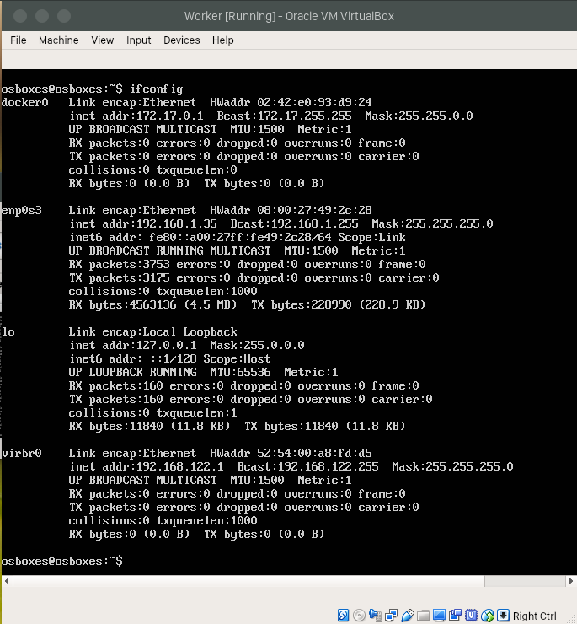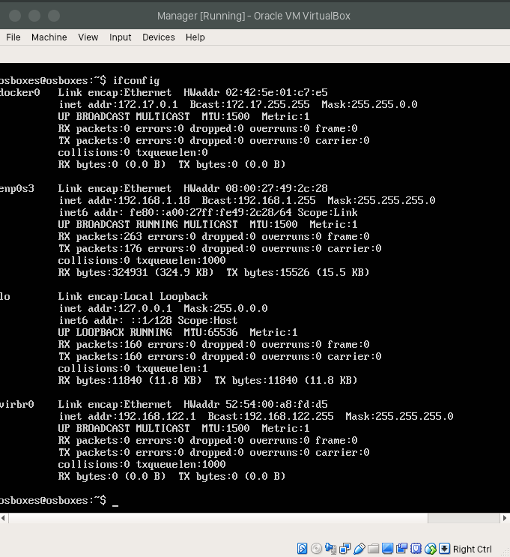

1. Remote mesin virtual box dari manager dan worker dengan menggunakan terminal dengan cara menggunakan sssh setiap ip yang telah didapat dari perintah “ifconfig”. Untuk melakukan remote ssh cukup ketikkan perintah “ssh osboxes@(alamat ip yang di dapat)”

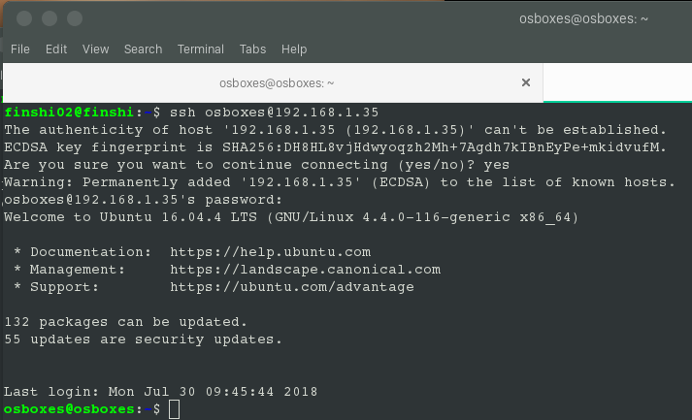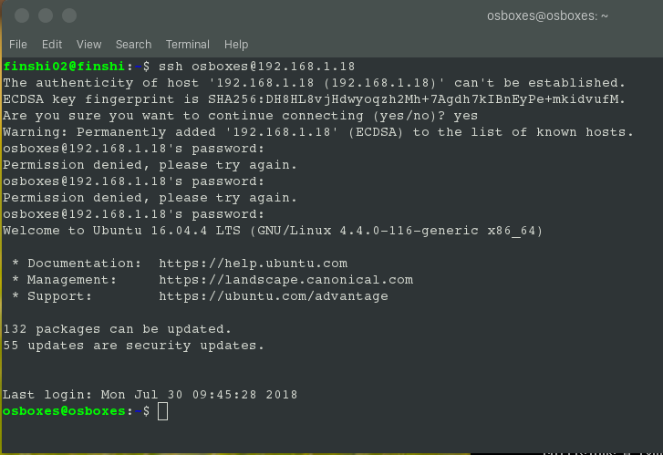

1. Setelah berhasil remote tiap mesin di virtual box menggunakan termial, ketikkan perintah docker swarm init agar dapat mendapat toke node dan melakukan inisialisasi docker swarm.

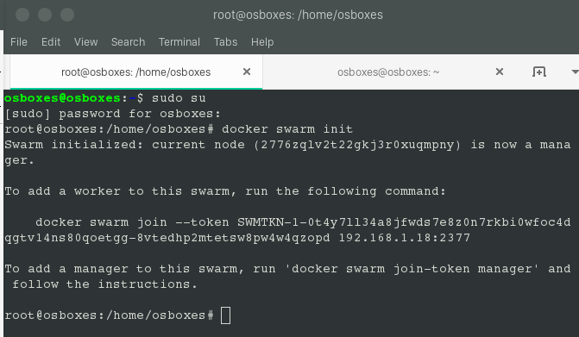

1. Build service dari nginx dengan perintah “docker service create --name MYA \ --mount type=volume,source=web,target=/usr/share/nginx/html \ -p 80:80 nginx”. Dimana nantinya service tersebut akan dibuild dan diberinama MYA serta berjalan di port 80.

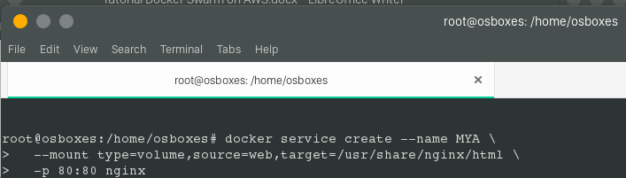

Cek apakah proses build service sudah berhasil berjalan dengan perintah “docker service ls”. Jika muncul seperti tampilan output dibawah ini berarti proses build service telah berhasil

Screenshot from 2018-07-30 21-03-25

1. Berikutnya masuk ke service nginx untuk memberi tampilan halaman awal sesuai dengan website yang diinginkan. Pertama masuk ke dalam service tersebut dengan nomor id container, dan untuk mendapatkan nomor id tersebut ketikkan perintah docker container ls.

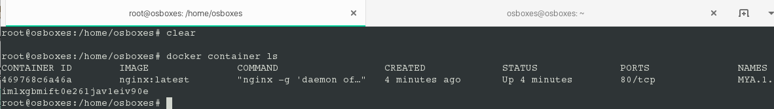

Setelah mendapat nomor id container, ketikkan perintah “docker exec -it (3 digit nomor container)” bash. Setelah berhasil masuk, pindah ke folder “/usr/share/nginx/html” agar dapat merubah tampilan halaman awal dari nginx. Dan perintah yang digunakan adalah “cd /usr/share/nginx/html”. Untuk menganti tampilan utama dari nginx disini menggunakan website yang terdapat pada akun github “https://github.com/yovinsilaban/PROFIL-MYA” dengan perintah “gitcloud [https://github.com/yovinsilaban/PROFIL-MYA”](https://github.com/yovinsilaban/PROFIL-MYA\”) tetapi sebelumnya ketikkan perintah “apt-get update && apt-get install git” agar dapat melakukan git clone.

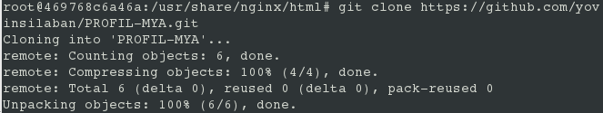

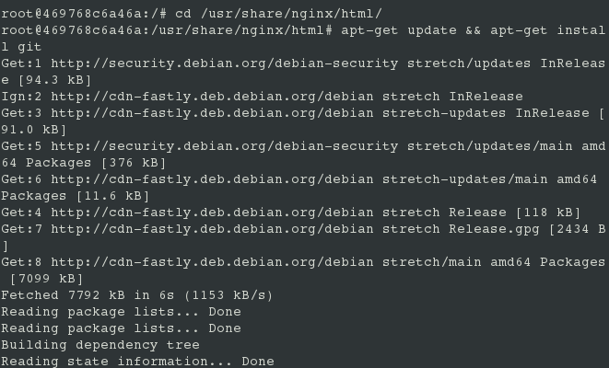

Setelah selesai mengclone web dari github di atas, pindahkan file dan unzip file YMA.zip yang ada di dalam repository Profile-MYA ke folder index.

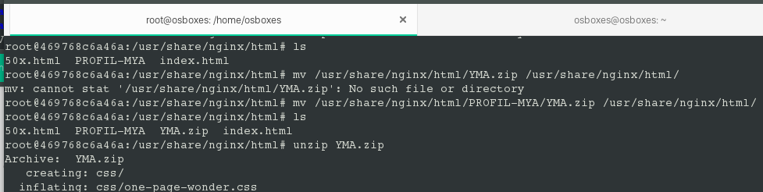

Setelah selesai di ekstrak cek kembali di folder html dengan perintah “ls” jika berhasil maka akan muncul tampilan seperti di bawah ini.

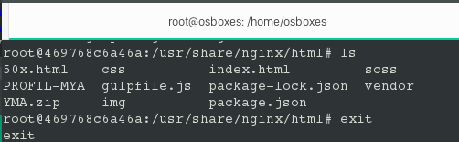

Untuk melihat hasil website yang telah dicopy pada folder html cek dengan web browser kemudian masukkan ip dari manager.

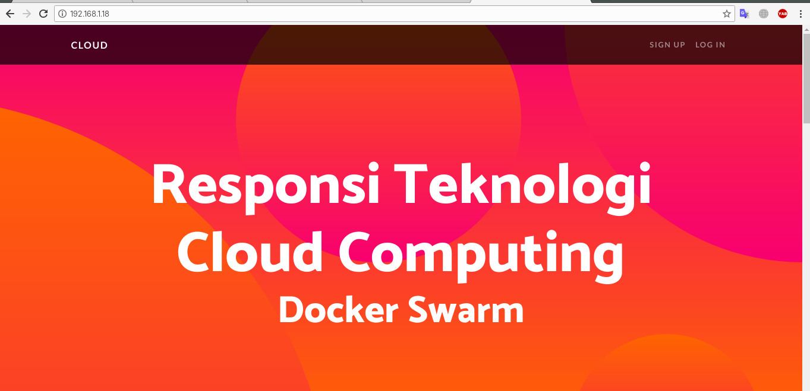

1. Scale service nginx yang telah di deploy tadi. Scale sendiri berfungsi membagi resource dari layanan agar pada saat web tersebut di akses oleh banyak user mengurangi efek down. Untuk melihat scale yang telah berjalan ketikkan perintah “docker ps”

